**Maria José Sandoval Mestre 6-1**

**PUNTO, RECTAS, SEGMENTOS DE RECTAS Y ANGULOS**

1. **¿Cuál de estos es una recta?, escoge una respuesta**

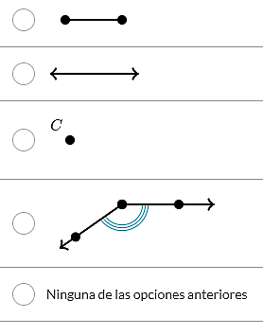

1. **¿Cuál de estos es un ángulo?**

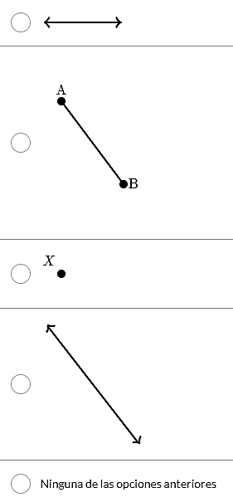

1. **¿Cuál término describe esta figura?**

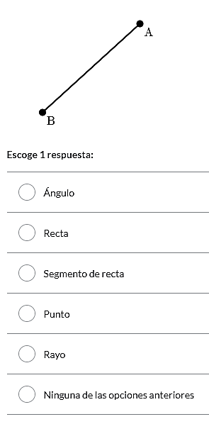

1. **¿Cuál ángulo se refiere al mismo ángulo que ∠EDC?**

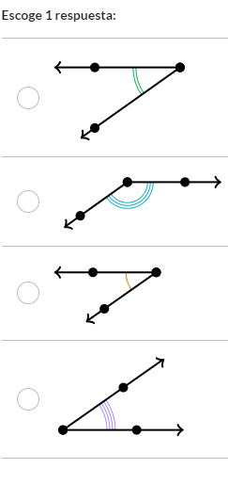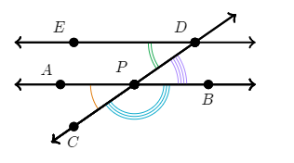

1. **¿Qué tipo de ángulo es el ángulo resaltado en verde a continuación?**

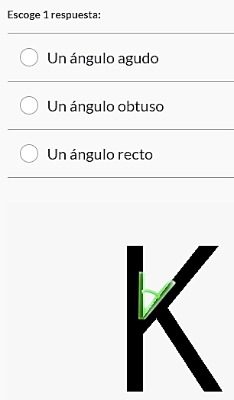

1. Es la: A INCORRECTA ES LA B (0.0)
2. Ninguna de las anteriores. CORRECTA (1.0)
3. Es la: C CORRECTA (1.0)
4. Es la: C INCORRECTA ES AL A (0.0)
5. Es la: A CORRECTA (1.0)